*c# DOLGOZAT*

***FÜGGVÉNYEK***

***2024***

|  |  |  |
| --- | --- | --- |
| ***Osztályzat*** | ***Feltétel*** | ***Pontok*** |
| ***1*** | ***0 – 39%*** | ***0 - 15*** |
| ***2*** | ***40 – 55%*** | ***16 - 22*** |
| ***3*** | ***56 – 75%*** | ***23 - 30*** |
| ***4*** | ***75 - 89%*** | ***31 - 36*** |
| ***5*** | ***90 - 100%*** | ***37 - 42*** |

**A dolgozat kidolgozásához készítsen egy mappát az asztalon a saját neve (Vezetéknév Keresztnév). Ebbe a mappába másolja át a _dolgozat.docx-t a \\optimus\h\Vastag Atila\Leadando hálózati meghajtóról. Ebben találja a kidolgozandó feladato-kat.**

**A feladat gyakorlati részéhez az asztalon elkészített mappába készítsen egy feladat nevű mappát. Ebben a mappában oldja meg a dolgozat gyakorlati részét.**

**A dolgozatot leadásakor az asztalon elkészített mappát másolja fel az \\optimus\h\Vastag Atila\Leadando hálózati meghajtóra.**

**1 -** Mi a célja a függvények használatának a programozásban? (**1**)

**válasz: Hogy egy kódot ne kelljen többször megírni, újra tudjuk használni**

**2 -** A függvény definíció általános alakja? (**2**)

**válasz: def(paraméter)**

**3 -** Mi a függvény visszatérő értéke? Kötelező e lennie neki? (**2**)

**válasz: return(változó)**

Nem kötelező lennie

**4 -** Melyik utasítással írja le a függvény, hogy nincs visszatérő értéke? (**1**)

**válasz: Ilyen nincs, ha van visszatérő értéke akkor az utasítás a return**

**5 -** Ha egy függvénynek van definiálva visszatérő érték típusa, akkor minek kötelező lennie a függvény testében legalább egy alkalommal? (**1**)

**válasz: return-nak**

**6 -** Függvény írás szabályai? (**jó válaszonként 1 pont jár**)

* Mindig definiálni kell a paraméterek típusát
* A visszatérő érték típusát is
* Jól kell írni a változóneveket

**7 -** A *főprogram*ban található az alábbi 4 függvény ahol meghívjuk is a *CsinaljValamit(“AAAA”, 39)* függvényt. Az alábbi függvényok közül melyik fog meghívódni és miért (jelölje be kék színnel a jó választ)? (**3**)

*def CsinaljValamit(kor:int, nev:str) -> None*

*def CsinaljValamit(nev:str, kor:int) -> None*

*def CsinaljValamit(nev:str, kor:double) -> None*

**indoklás: A második fog meghívódni,mert annak felelnek meg a megadott paraméterek**

**8 -** Keresd meg a hibákat, ha vannak! (**4**) Használja az áthúzás lehetőségét (**~~abc~~**) és írja mellé kék színnel a helyesnek vélt megoldást!

*nevBeolvasasa() str -> :*

*~~{~~*

*print("Kerem adja meg a nevet: ~~"~~, end=” ”);*

*nev:str = input();*

*return nev;*

*~~}~~*

*def UdvozloSzovegKiirasa(nev) -> double:*

*print(f"Udvozlom, nev!");*

*nev: int = NevBeolvasasa(~~‘~~Tudor~~’~~);*

*eredmeny: str = UdvozloSzovegKiirasa(nev, 87);*

**9 –** Ha több ugyanolyan elnevezésű függvényünk van, akkor az interpreter hogyan dönti el, melyiket kell meghívni? (**2**)

**válasz: Melyiknek felelnek meg a megadott paraméterek**

**10 –** Az alábbi kódot figyelembe véve, mi lesz *berHapci* változók értéke és miért? (**1+2**)

*berHapci: double = fizetes(50);*

*def fFizetes(oraszam: int, oraber:int = 1000) -> int:*

*oraszam * oraber;*

**válasz**:50000

**JOKER**

Magyarázza el egy függvénymeghívás életciklusát. **(3)**

**válasz**:

**GYAKORLATI FELADAT** (**16 + 2**)

Állásíntervjún veszel részt, ahol azt a feladatot kaptad, hogy készíts el egy BMI (***B****ody* ***M****ass* ***I****ndex*) kalkulátort.

A feladat megoldásához a következő kéréseket kell figyelembe venni:

1 – Készítsen egy c*onsoleService.py* nevű file-t. **(1)** E file-ban készítse el azokat a függvény(eke)t mely(ek) lehetővé teszi(k) a **BMI** kiszámításához szükséges adatok bekérését a konzolról. **(4)** A testtömeget *kg*-ban kell bekérni, még a testmagasságot *m*-ben, mint ahogyan az látható az alábbi mintán:

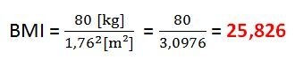

2 – Készítsen egy file-t e*xtendedMath.py* néven. **(1)** E file-ban készítsen el azt a függvényt, amely kiszámítja a **BMI***-t*az alábbi képlet alapján. A függvényt a e*xtendedMath.py* file-ban valósítsa meg! **(2)**

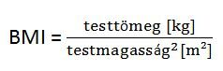

3 – A fő programban kérje be **BMI** kiszámításához szükséges adatokat. **(3)** Miután meghatározta a **BMI** értékét azt írja is ki a konzolra az alábbi minta alapján **(1)**:

*A {testtömeg}kg és {testmagasság}m BMI értéke {kiszámított MBI érték 2 tizedes pontossággal}.*

4 - A fő programban értékelje ki a kiszámított **BMI** alapján, hogy az egyén túlsúlyos, normál súlyú vagy elhízott-e. A kiértékeléshez használja az alábbi diagramot! **(3)**

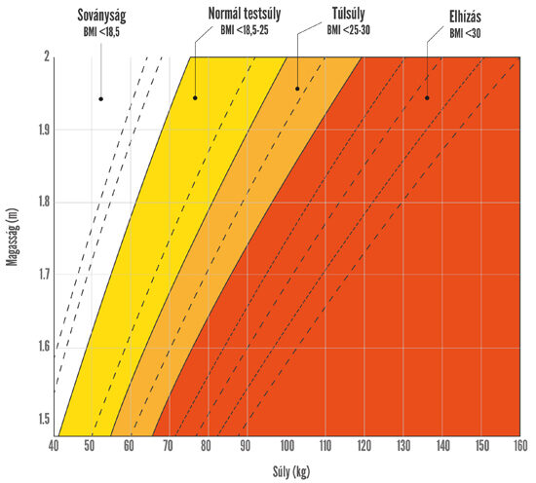

A kiértékelt eredményt írjuk ki a konzolra az alábbi minta alapján **(1)**:

*A BMI index alapján Ön {kiértékelés eredménye}!*

Ügyeljünk az íratlan szabályok (konvenciók) betartására: változó nevek, függvény nevek, file nevének írására. Az egyes egészeket **kötelező** függvényekbe szervezni logikailag a legmegfelelőbb helyre! **(2)**